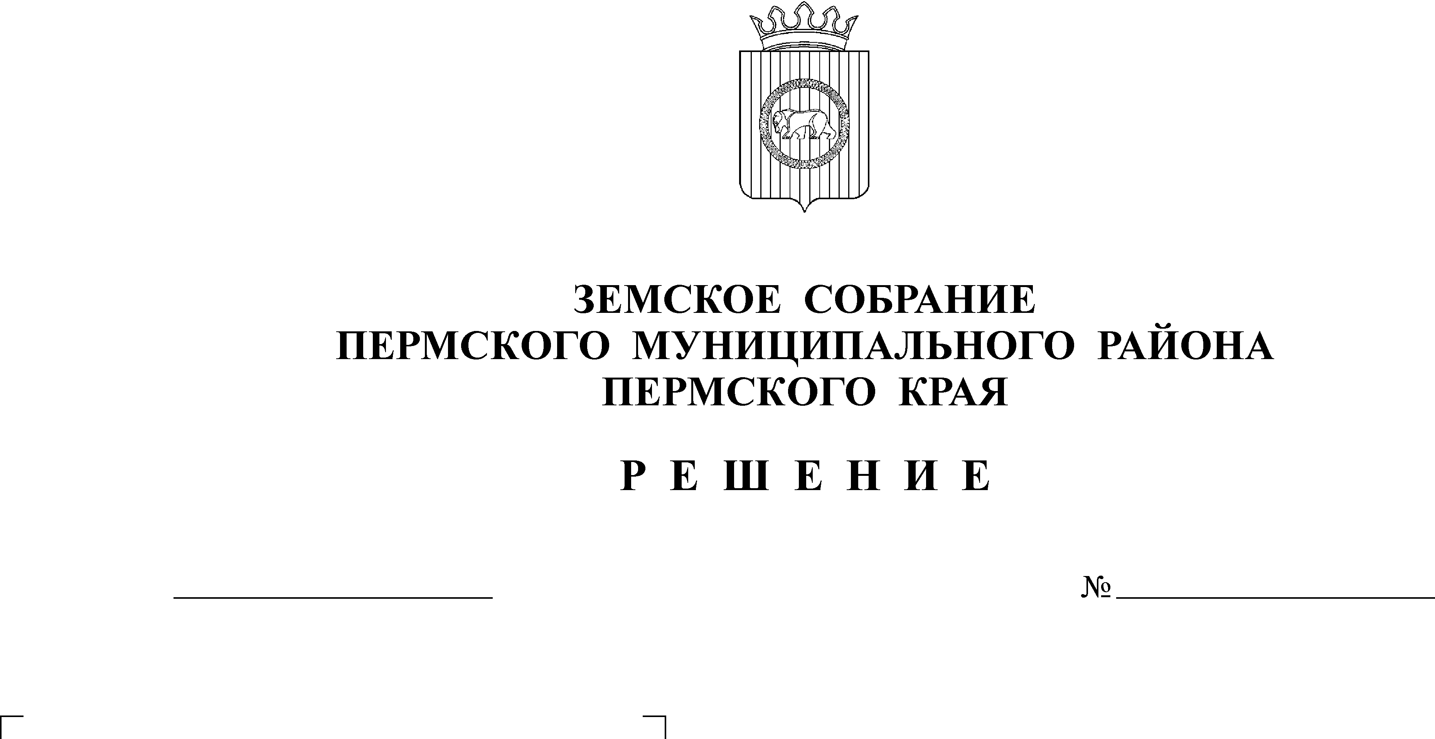
О внесении изменений в решение
Земского Собрания от 29.03.2007 № 480
«Об утверждении Положения об оплате
труда работников муниципального
учреждения «Управление капитального
строительства Пермского
муниципального района»
771
26.02.2009
В соответствии со статьей 53 Федерального закона от 06.10.2003 № 131-ФЗ «Об общих принципах организации местного самоуправления в Российской Федерации», Законом Пермского края от 03.04.2006 № 2951-666 «О предельных нормативах оплаты труда муниципальных служащих»
Земское Собрание РЕШАЕТ:
1. Внести в решение Земского Собрания от 29.03.2007 № 480 «Об утверждении Положения об оплате труда работников муниципального учреждения «Управление капитального строительства Пермского муниципального района» следующие изменения:
1.1. в пункте 1 решения слово «работников» изменить на слова «руководителей, специалистов и служащих»;
1.2. в названии Положения слово «работников» изменить на слова «руководителей, специалистов и служащих»;
1.3. пункт 1 Положения дополнить следующими словами: «для руководителей, специалистов и служащих»;
1.4. пункт 2 Положения изложить в следующей редакции: «Фонд оплаты труда работников муниципального учреждения «Управление капитального строительства Пермского муниципального района» формируется в разрезе групп должностей в следующих размерах:
Группа должностей | Количество должностных окладов в год в среднем на одну должность
Главные | 42
Ведущие | 40
Старшие | 36
Дополнительно при формировании фонда оплаты труда в расчёте на год предусматриваются средства на выплату районного коэффициента.
В соответствии с бюджетным законодательством и правовыми актами Пермского муниципального района размер фонда оплаты труда может быть увеличен за счёт перераспределения средств начислений на оплату труда в пределах утверждённой сметы.»;
1.5. в пункте 3 Положения последнее предложение изложить в следующей редакции: «Должностные оклады инженера, экономиста, бухгалтера, делопроизводителя устанавливаются в пределах схемы должностных окладов муниципальных служащих по группе «Старшие должности»;
1.6. пункт 3 Положения дополнить предложением следующего содержания: «Должностные оклады руководителей, специалистов и служащих устанавливаются согласно штатному расписанию, которое утверждается директором учреждения. Повышение (индексация) должностных окладов осуществляется на основании правового акта главы Пермского муниципального района в размерах и в сроки, предусмотренные для повышения должностных окладов муниципальных служащих Пермского муниципального района.»;
1.7. пункт 4 Положения дополнить предложением следующего содержания: «Условия назначения, порядок выплаты, а также размер премий и материальной помощи устанавливаются в соответствии с Положением, которое утверждается директором учреждения, с учетом мнения коллектива.»;
1.8. в абзаце шесть пункта 5 Положения слово: «определяется» изменить на слова «устанавливается приказом»;
1.9. пункт 6 Положения изложить в следующей редакции: «Предельная штатная численность руководителей, специалистов, служащих и месячный фонд должностных окладов устанавливаются правовым актом главы Пермского муниципального района»;
1.10. пункт 1 Порядка дополнить следующими словами: «работников, замещающих должности рабочих профессий (далее - рабочих)»;
1.11. пункт 2 Порядка исключить;
1.12. пункт 3.1 Порядка дополнить словами «Пермского муниципального района»;
1.13. пункт 5 Порядка изложить в следующей редакции: «Условия назначения, порядок выплаты, а также размер премий, муниципальных надбавок и материальной помощи устанавливаются в соответствии с Положением, которое утверждается директором учреждения, с учетом мнения коллектива.»;
1.14. пункт 6 Порядка изложить в следующей редакции: «Годовой фонд оплаты труда рабочих устанавливается как произведение суммы месячных тарифных ставок (окладов) по штатному расписанию с учетом уральского коэффициента на 68,5 (количество окладов).
На основании правового акта главы Пермского муниципального района фонд оплаты труда может быть увеличен в течение финансового года за счет перераспределения экономии начислений на оплату труда, предусмотренных сметой расходов.
Предельная штатная численность рабочих и месячный фонд должностных окладов устанавливаются правовым актом главы Пермского муниципального района».
2. Настоящее решение Земского Собрания вступает в силу после его обнародования путем размещения на официальном сайте Пермского муниципального района (www.permraion.ru) и распространяется на правоотношения, возникшие с 01.01.2009 года.

Глава
муниципального района А.П. Кузнецов

Решение принято 26.02.2009г.
на заседании Земского Собрания
Председатель
Земского Собрания А.М. Захаров

